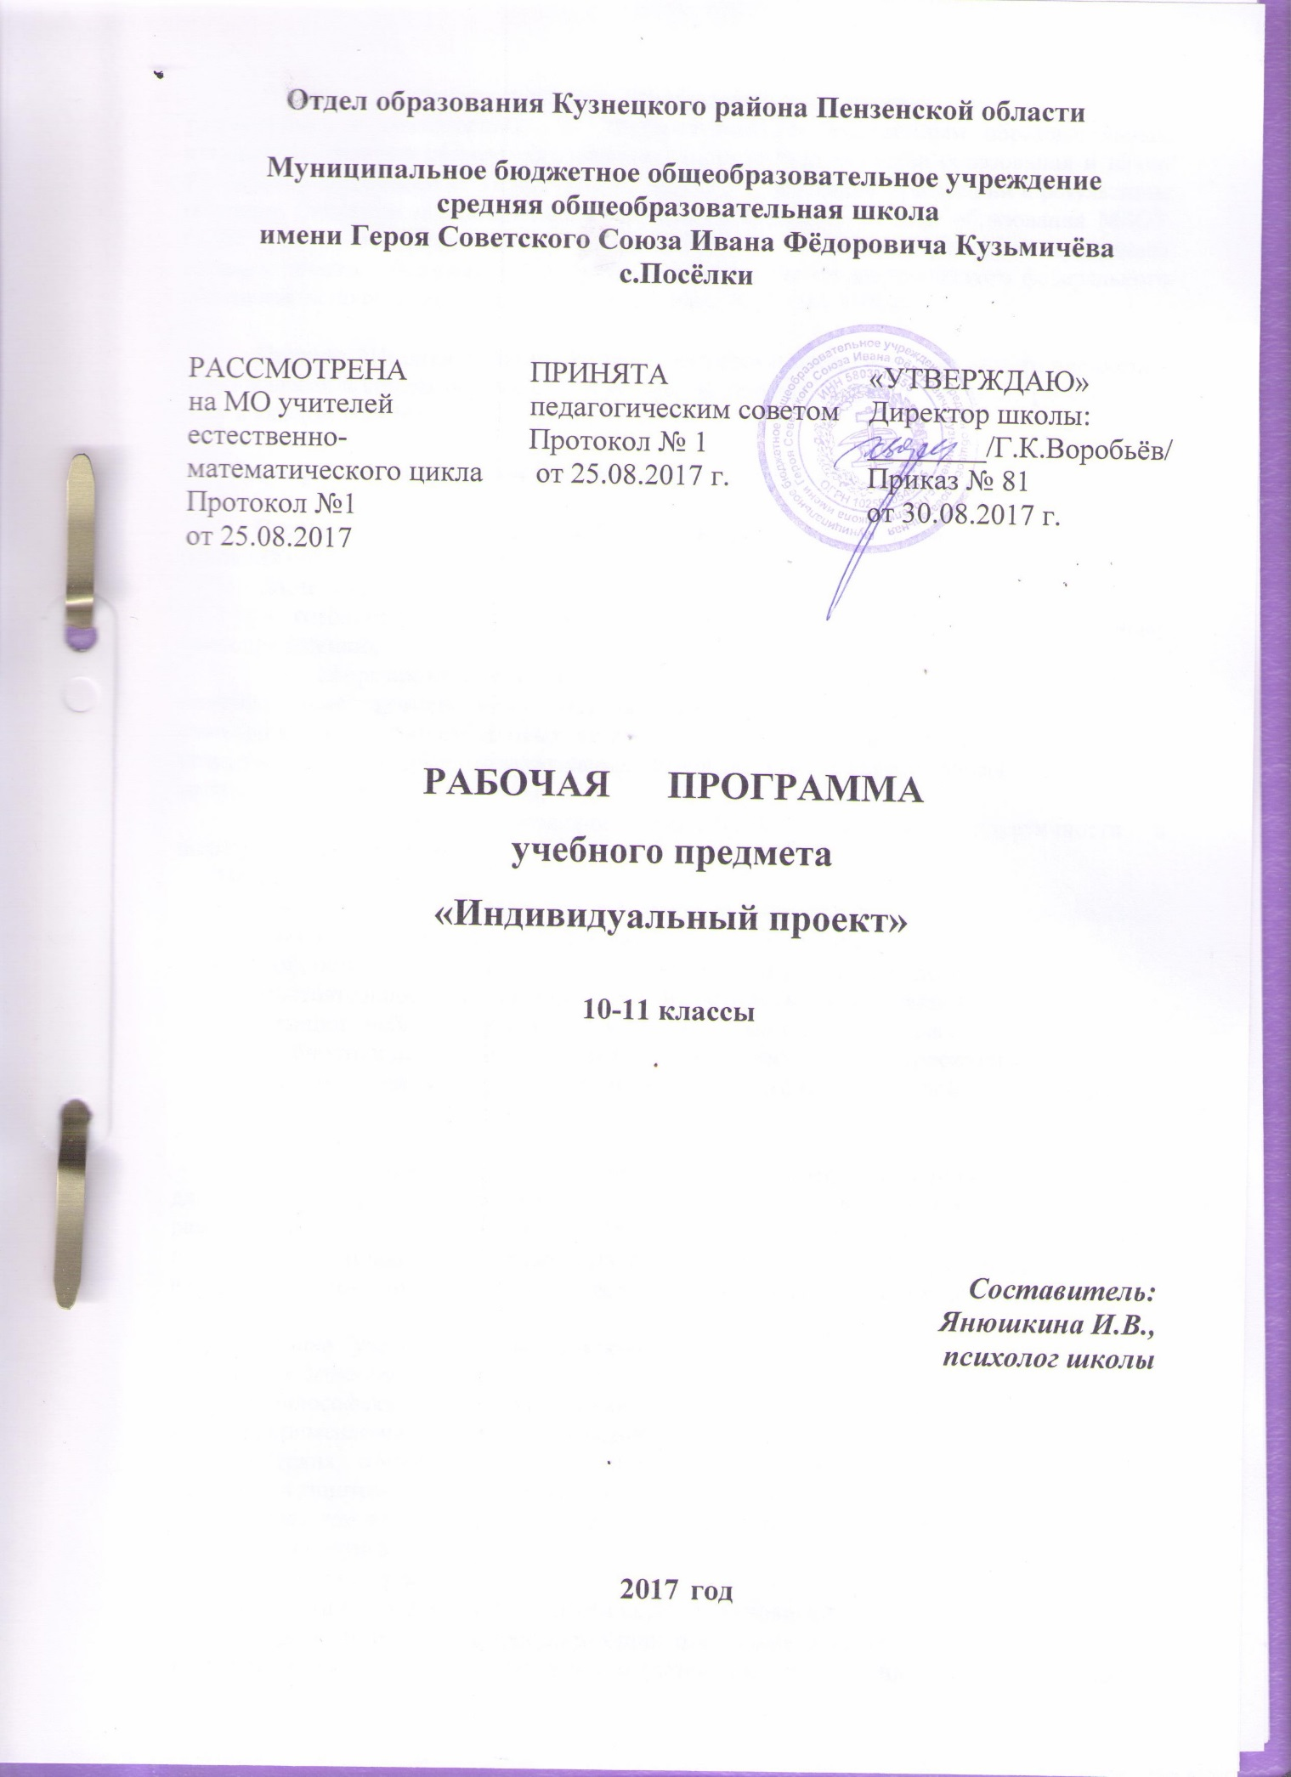

Рабочая программа предмета «Индивидуальный проект» для 10-11 классов разработана в соответствии с Федеральным государственным образовательным стандартом среднего общего образования (приказ Министерства образования и науки Российской Федерации от 17 мая 2012 г. № 413), ), на основе требований к результатам освоения Основной образовательной программы среднего общего образования МБОУ СОШ с.Посёлки (приказ № 35/1 от 24.05.2017 г.), с учётом Примерной программы среднего общего образования (одобрена решением учебно-методического федерального объединения по общему образованию от 28 июня 2016 г. № 2/16-з)
Предмет «Индивидуальный проект» изучается в качестве обязательного предмета в 10-11 классах в общем объеме 68 часов (при 34 неделях учебного года), из расчёта по 1 часу в каждом классе.
Планируемые результаты освоения учебного предмета

Стандарт устанавливает требования к результатам освоения обучающимися основной образовательной программы:
Личностным:
- готовность и способность обучающихся к саморазвитию и личностному самоопределению,
- сформированность их мотивации к обучению и целенаправленной познавательной деятельности, системы значимых социальных и межличностных отношений, ценностно-смысловых установок, отражающих личностные и гражданские позиции в деятельности, правосознание, экологическую культуру, способность ставить цели и строить жизненные планы,
- способность к осознанию российской гражданской идентичности в поликультурном социуме;
Метапредметным:
- освоение обучающимися межпредметных понятий и универсальных учебных действий (регулятивных, познавательных, коммуникативных),
- способность их использования в познавательной и социальной практике,
- самостоятельность в планировании и осуществлении учебной деятельности и организации учебного сотрудничества с педагогами и сверстниками,
- способность к построению индивидуальной образовательной траектории,
- владение навыками учебно-исследовательской, проектной и социальной деятельности;
Предметным:
- освоение обучающимися в ходе изучения учебного предмета умений, специфических для данной предметной области, видов деятельности по получению нового знания в рамках учебного предмета, его преобразованию и применению в учебных, учебно-проектных и социально-проектных ситуациях, формирование научного типа мышления, владение научной терминологией, ключевыми понятиями, методами и приёмами.

В результате учебно-исследовательской и проектной деятельности обучающиеся получат представление:
- о философских и методологических основаниях научной деятельности и научных методах, применяемых в исследовательской и проектной деятельности;
- о таких понятиях, как концепция, научная гипотеза, метод, эксперимент, надежность гипотезы, модель, метод сбора и метод анализа данных;
- о том, чем отличаются исследования в гуманитарных областях от исследований в естественных науках;
- об истории науки;
- о новейших разработках в области науки и технологий;
- о правилах и законах, регулирующих отношения в научной, изобретательской и исследовательских областях деятельности (патентное право, защита авторского права и др.);
- о деятельности организаций, сообществ и структур, заинтересованных в результатах исследований и предоставляющих ресурсы для проведения исследований и реализации проектов (фонды, государственные структуры и др.);

Обучающийся сможет:
- решать задачи, находящиеся на стыке нескольких учебных дисциплин;
- использовать основной алгоритм исследования при решении своих учебно-познавательных задач;
- использовать основные принципы проектной деятельности при решении своих учебно-познавательных задач и задач, возникающих в культурной и социальной жизни;
- использовать элементы математического моделирования при решении исследовательских задач;
- использовать элементы математического анализа для интерпретации результатов, полученных в ходе учебно-исследовательской работы.

С точки зрения формирования универсальных учебных действий, в ходе освоения принципов учебно-исследовательской и проектной деятельностей обучающиеся научатся:
- формулировать научную гипотезу, ставить цель в рамках исследования и проектирования, исходя из культурной нормы и сообразуясь с представлениями об общем благе;
- восстанавливать контексты и пути развития того или иного вида научной деятельности, определяя место своего исследования или проекта в общем культурном пространстве;
- отслеживать и принимать во внимание тренды и тенденции развития различных видов деятельности, в том числе научных, учитывать их при постановке собственных целей;
- оценивать ресурсы, в том числе и нематериальные (такие, как время), необходимые для достижения поставленной цели;
- находить различные источники материальных и нематериальных ресурсов, предоставляющих средства для проведения исследований и реализации проектов в различных областях деятельности человека;
- вступать в коммуникацию с держателями различных типов ресурсов, точно и объективно презентуя свой проект или возможные результаты исследования, с целью обеспечения продуктивного взаимовыгодного сотрудничества;
- самостоятельно и совместно с другими авторами разрабатывать систему параметров и критериев оценки эффективности и продуктивности реализации проекта или исследования на каждом этапе реализации и по завершении работы;
- адекватно оценивать риски реализации проекта и проведения исследования и предусматривать пути минимизации этих рисков;
- адекватно оценивать последствия реализации своего проекта (изменения, которые он повлечет в жизни других людей, сообществ);
адекватно оценивать дальнейшее развитие своего проекта или исследования, видеть возможные варианты применения результатов.

2. Содержание учебного предмета
10 класс
Раздел 1. Введение
Введение. Образование как ценность. Выбор образовательного пути. Роль науки в развитии общества. Особенности научного познания.
Раздел 2. Инициализация проекта
Понятия «индивидуальный проект», «проектная деятельность», «проектная культура». Типология проектов. Проекты в современном мире. Цели, задачи проектирования в современном мире, проблемы. Научные школы. Методология и технология проектной деятельности.
Инициализация проекта, исследования. Конструирование темы и проблемы проекта, курсовой работы. Проектный замысел. Критерии безотметочной самооценки и оценки продуктов проекта. Критерии оценки исследовательской работы. Презентация и защита замыслов проектов, курсовых и исследовательских работ.
Методические рекомендации по написанию и оформлению проектов, исследовательских работ.
Структура проектов и исследовательских работ.
Методы исследования: методы эмпирического исследования (наблюдение, сравнение, измерение, эксперимент); методы, используемые как на эмпирическом, так и на теоретическом уровне исследования (абстрагирование, анализ и синтез, индукция и дедукция, моделирование и др.); методы теоретического исследования (восхождение от абстрактного к конкретному и др.). Рассмотрение текста с точки зрения его структуры.
Логика действий и последовательность шагов при планировании индивидуального проекта. Картирование личностно - ресурсной карты. Базовые процессы разработки проекта и работы, выполняемые в рамках этих процессов. Расчет календарного графика проектной деятельности.
Применение информационных технологий в исследовании, проекте, курсовых работах. Работа в сети Интернет. Научные документы и издания. Организация работы с научной литературой. Знакомство с каталогами. Энциклопедии, специализированные словари, справочники, библиографические издания, периодическая печать и др. Методика работы в музеях, архивах.
Способы и формы представления данных. Компьютерная обработка данных исследования. Библиография, справочная литература, каталоги. Оформление таблиц, рисунков и иллюстрированных плакатов, ссылок, сносок, списка литературы. Сбор и систематизация материалов
Пр.р. №1 «Выбор темы индивидуального проекта.».
Пр.р. №2 «Работа над введением научного исследования:обоснование атуальности темы исследования.».
Пр.р. №3 «Работа над основной частью исследования: составление рабочего плана, поиск источников и литературы, отбор фактического материала.».
Пр.р. №4 «Работа по оформлению результатов опытно-экспериментальной работы: таблицы, графики, диаграммы, рисунки, иллюстрации; анализ, выводы, заключение.».
Пр.р. №5 «Работа с уточненным списком литературы и интернет-ресурсами».
Пр.р. №6 «Создание компьютерной презентации по выбранной теме индивидуального проекта.».
Раздел 3. Оформление промежуточных результатов проектной деятельности
Коммуникативные барьеры при публичной защите результатов проекта, курсовых работ. Главные предпосылки успеха публичного выступления. Защита пробных проектов, исследовательских работ.

11 класс
Раздел 1. Введение
Анализ итогов проектов 10 класса. Анализ достижений и недостатков. Корректировка проекта с учетом рекомендаций. Планирование деятельности по проекту на 11 класс.
Раздел 2. Управление оформлением и завершением проектов
Применение информационных технологий в исследовании и проектной деятельности. Работа в сети Интернет. Способы и формы представления данных. Компьютерная обработка данных исследования. Библиография, справочная литература, каталоги. Оформление таблиц, рисунков и иллюстрированных плакатов, ссылок, сносок, списка литературы. Сбор и систематизация материалов по проектной работе. Основные процессы исполнения, контроля и завершения проекта, курсовых работ. Мониторинг выполняемых работ и методы контроля исполнения. Критерии контроля. Управление завершением проекта. Корректирование критериев оценки продуктов проекта и защиты проекта. Архив проекта. Составление архива проекта: электронный вариант. Коммуникативные барьеры при публичной защите результатов проекта. Главные предпосылки успеха публичного выступления. Навыки монологической речи. Аргументирующая речь. Умение отвечать на незапланированные вопросы. Публичное выступление на трибуне и личность. Подготовка авторского доклада.
Раздел 3. Защита результатов проектной деятельности
Публичная защита результатов проектной деятельности. Экспертиза проектов. Оценка индивидуального прогресса проектантов.
Раздел 4. Рефлексия проектной деятельности
Рефлексия проектной деятельности. Дальнейшее планирование осуществления проектов.
3. ТЕМАТИЧЕСКОЕ ПЛАНИРОВАНИЕ
10 класс
№  п/п | Тема | Кол - во часов
Раздел 1. Введение.
1 | Введение | 1
2 | Образование как ценность. Выбор образовательного пути. | 1
3 | Роль науки в развитии общества. Особенности научного познания. | 1
Раздел 2. Инициализация проекта.
4 | Понятия «индивидуальный проект», «проектная деятельность», «проектная культура». | 1
5 | Направление индивидуального проекта. Типология проектов | 1
6 | Методология и технология проектной деятельности | 1
7 | Тема и проблема проекта. | 1
8 | Пр.р. №1 «Выбор темы индивидуального проекта.». | 1
9 | Критерии оценивания проектов и исследовательских работ. | 1
10 | Виды источников информации. | 1
11 | Методические рекомендации по написанию и оформлению работ. | 1
12 | Структура индивидуального проекта. Этапы исследовательской работы. | 1
13 | Методы исследования: методы эмпирического исследования | 1
14 | Методы исследования: методы эмпирического исследования | 1
15 | Методы, используемые как на эмпирическом, так и на теоретическом уровне исследования | 1
16 | Методы, используемые как на эмпирическом, так и на теоретическом уровне исследования | 1
17 | Методы теоретического исследования | 1
18 | Логика действий при планировании работы. | 1
19 | Пр.р. №2 «Работа над введением научного исследования:обоснование атуальности темы исследования.». | 1
20 | Применение информационных технологий в исследовании, проекте. Работа в сети Интернет. | 1
21 | Работа с научной литературой. | 1
22 | Работа с научной литературой. | 1
23 | Способы и формы представления данных. Сбор и систематизация материалов. | 1
24 | Основная часть исследования. | 1
25 | Пр.р. №3 «Работа над основной частью исследования: составление рабочего плана, поиск источников и литературы, отбор фактического материала.». | 1
26 | Результаты опытно-экспериментальной работы. | 1
27 | Пр.р. №4 «Работа по оформлению результатов опытно-экспериментальной работы: таблицы, графики, диаграммы, рисунки, иллюстрации; анализ, выводы, заключение.». | 1
28 | Пр.р. №5 «Работа с уточненным ссписком литературы и интернет-ресурсами.». | 1
29 | Компьютерная презентация. | 1
30 | Пр.р. №6 «Создание компьютерной презентации по выбранной теме индивидуального проекта.». | 1
31 | Отзыв. | 1
32 | Рецензия. | 1
Раздел 3. Оформление промежуточных результатов проектной деятельности.
33 | Практикум «Снятие коммуникативных барьеров при публичной защите результатов проекта». | 1
34 | Защита пробных проектов, исследовательских работ. | 1

11 класс
№  п/п | Тема | Кол – во часов
Раздел 1. Введение.
1 | Анализ итогов проектов 10 класса. | 1
2 | Планирование деятельности по проекту на 11 класс. | 1
Раздел 2. Управление оформлением и завершением проектов
3 | Применение информационных технологий в исследовании и проектной деятельности. | 1
4 | Применение информационных технологий в исследовании и проектной деятельности. | 1
5 | Работа в сети Интернет. | 1
6 | Способы и формы представления данных. | 1
7 | Компьютерная обработка данных исследования. | 1
8 | Компьютерная обработка данных исследования. | 1
9 | Библиография, справочная литература, каталоги. | 1
10 | Библиография, справочная литература, каталоги. | 1
11 | Оформление таблиц, рисунков. | 1
12 | Оформление иллюстрированных плакатов, ссылок, сносок, списка литературы. | 1
13 | Сбор и систематизация материалов по проектной работе. | 1
14 | Основные процессы исполнения, контроля и завершения проекта. | 1
15 | Мониторинг выполняемых работ и методы контроля исполнения. | 1
16 | Критерии контроля. | 1
17 | Управление завершением проекта. | 1
18 | Управление завершением проекта. | 1
19 | Корректирование критериев оценки продуктов проекта и защиты проекта. | 1
20 | Корректирование критериев оценки продуктов проекта и защиты проекта. | 1
21 | Архив проекта. | 1
22 | Составление архива проекта: электронный вариант. | 1
23 | Коммуникативные барьеры при публичной защите результатов проекта. | 1
24 | Главные предпосылки успеха публичного выступления. | 1
25 | Навыки монологической речи. | 1
26 | Аргументирующая речь. | 1
27 | Умение отвечать на незапланированные вопросы. | 1
28 | Публичное выступление на трибуне. | 1
29 | Подготовка авторского доклада. | 1
Раздел 3. Защита результатов проектной деятельности
30 | Публичная защита результатов проектной деятельности. | 1
31 | Публичная защита результатов проектной деятельности. | 1
32 | Публичная защита результатов проектной деятельности. | 1
33 | Экспертиза проектов. | 1
Раздел 4. Рефлексия проектной деятельности
34 | Рефлексия проектной деятельности. | 1

